ОПИСАНИЕ МЕСТОПОЛОЖЕНИЯ
ПУБЛИЧНОГО СЕРВИТУТА: ЛИНЕЙНОЕ СООРУЖЕНИЕ - ВЛ-10 кВ №17 ПС "БУРАН", РАСПОЛОЖЕННОГО: КАЛУЖСКАЯ ОБЛАСТЬ, МАЛОЯРОСЛАВЕЦКИЙ РАЙОН
План границ
1 40:13:000000:768(20)  174 | ЛИСТ 1
2
173
3
40:13:000000:768(22)
4

40:13:090703:6
172
5

40:13:090703:37
40:13:000000:768(27)

23
22
21 24

25
40:13:090702:213(5) 20 26
40:13:090702:55 ²⁸ ²⁷
40:13:090604:3 40:13:090702:60 40:13:090702:4 40:13:000000:752(67)
40:13:090702:119 40:13:000000:752(68)
171 6 40:13:000000:752(69)
40:13:000000:752(70)
170 7 40:13:090702:104 40:13:090702:135
19
29

35
40:13:090702:226 40:13:090702:227
18
³⁰ 40:13:090704:219(3) 160
40:13:090704:219(4)
40:13:000000:770(6)
40:13:000000:770(5)
40:13:000000:770(9)
40:13:000000:770(7) 40:13:090704:6 40:13:000000:752(71)
40:13:000000:770(8) 34 40:13:000000:752(72)
17 31 32 33
40:13:090711:6
16
40:13:090704:219(1) 164 163 162 161 40:13:000000:752(73)
40:13:090704:26 40:13:000000:770(21)
40:13:000000:770(1)
40:13:090711:17 40:13:000000:770(19) 40:13:000000:770(2)
40:13:000000:770(3)
40:13:090704:6 40:13:000000:770(4)
15
40:13:090711:1 ₁₄ ₁₆₅
13
12
40:13:090711:7
40:13:000000:770(20)

10
⁹ 40:13:090711:1
8
40:13:090711:18
168167 11
169
40:13:090711:18
166

Условные обозначения:
- граница публичного сервитута
10 - обозначение характерной точки границы
- границы земельного участка, которые установлены в соответствии с законодательством
Масштаб 1:5 000

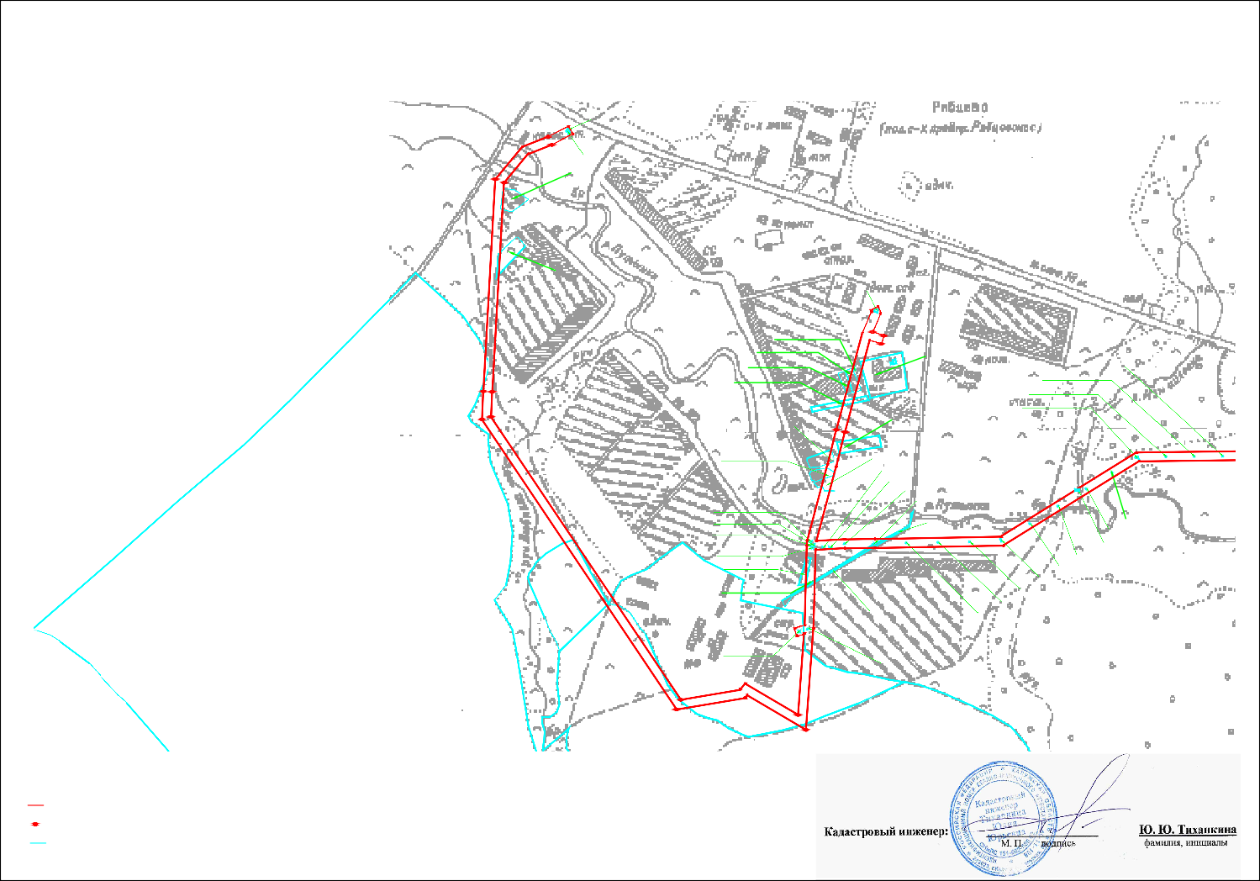
40:13:160202:40 - обозначение земельного участка, границы которого установлены в соответствии с законодательством

ОПИСАНИЕ МЕСТОПОЛОЖЕНИЯ
ПУБЛИЧНОГО СЕРВИТУТА: ЛИНЕЙНОЕ СООРУЖЕНИЕ - ВЛ-10 кВ №17 ПС "БУРАН", РАСПОЛОЖЕННОГО: КАЛУЖСКАЯ ОБЛАСТЬ, МАЛОЯРОСЛАВЕЦКИЙ РАЙОН
План границ
ЛИСТ 2
40:13:000000:752(66)

40:13:000000:752(65)

40:13:000000:752(64)
40:13:000000:752(63)

40:13:000000:752(62)
36 40:13:000000:752(61) 40:13:000000:752(52)
40:13:000000:752(51)
¹⁵⁹ 40:13:000000:752(50)
40:13:000000:740(47)
₃₇ 40:13:090711:16 40:13:000000:740(46)
40
₃₈ 41 40:13:000000:740(45)
158 40:13:000000:648(1)
155
157 154 40:13:000000:740(44)
40:13:000000:752(60) ³⁹
40:13:000000:752(59) 42 40:13:000000:740(43)
156
40:13:000000:752(58) 40:13:090711:16 153 40:13:000000:740(42)
40:13:000000:752(57)
40:13:000000:740(41)
40:13:000000:752(56) 40:13:000000:752(49)
40:13:000000:752(55) 40:13:000000:752(48) 43 40:13:000000:740(40)
40:13:000000:752(54) 40:13:000000:752(47) 152 40:13:000000:752(41)
40:13:000000:752(53) 40:13:000000:752(46) 40:13:000000:740(39)
40:13:000000:752(45) 40:13:000000:752(40)
44
40:13:000000:752(44) 40:13:000000:752(39)
40:13:000000:752(43) 151 40:13:000000:752(38)
40:13:000000:752(42) 40:13:000000:752(37)
40:13:000000:752(36)
40:13:000000:752(35)

40:13:100602:6(5) 40:13:000000:752(34)
40:13:000000:752(33)
40:13:100603:64(11)
40:13:100603:26
40:13:100603:64(10)
40:13:000000:1744(3)
⁴⁵ 40:13:100603:64(9)
40:13:100604:78
40:13:000000:1534(1) ¹⁵⁰ 40:13:100603:64(8)
40:13:000000:1744(2)
40:13:100603:52 46

Условные обозначения:
- граница публичного сервитута
10 - обозначение характерной точки границы
- границы земельного участка, которые установлены в соответствии с законодательством
Масштаб 1:5 000

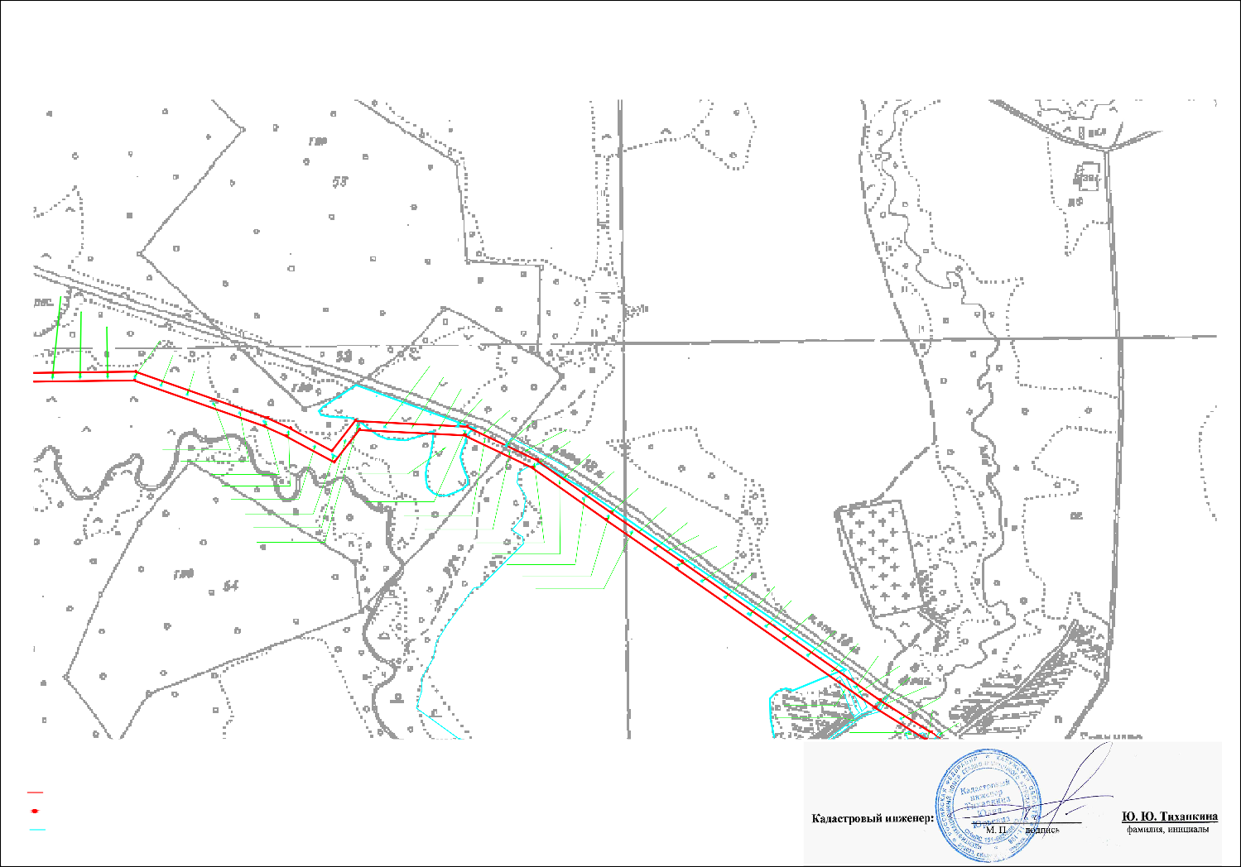
40:13:160202:40 - обозначение земельного участка, границы которого установлены в соответствии с законодательством

40:13:100603:52
40:13:000000:1744(2)
40:13:100603:7
40:13:100603:12

149 47
148

48

147

40:13:100603:64(7)
40:13:100603:64(6)
40:13:000000:779(2)
40:13:100603:64(2)
ОПИСАНИЕ МЕСТОПОЛОЖЕНИЯ
ПУБЛИЧНОГО СЕРВИТУТА: ЛИНЕЙНОЕ СООРУЖЕНИЕ - ВЛ-10 кВ №17 ПС "БУРАН", РАСПОЛОЖЕННОГО: КАЛУЖСКАЯ ОБЛАСТЬ, МАЛОЯРОСЛАВЕЦКИЙ РАЙОН
План границ

ЛИСТ 3

40:13:100603:140
40:13:100603:64(3)
40:13:100603:117

40:13:100604:67
145
140

40:13:100603:64(4)
146

139

40:13:100603:55

40:13:100605:12
40:13:100603:64(1)
40:13:000000:752(30)
40:13:000000:752(29)
40:13:000000:752(28)
40:13:000000:752(27)

49

138
40:13:000000:740(26)
40:13:000000:740(25)
40:13:000000:740(24)
40:13:000000:740(23)
40:13:000000:740(22)
40:13:000000:740(21)
40:13:000000:740(20)
40:13:000000:740(19)

40:13:100603:4
40:13:100603:64(5)

40:13:100603:62
40:13:000000:752(26)

40:13:000000:752(25)
40:13:000000:752(74)
40:13:000000:752(24)
40:13:000000:752(23)
40:13:000000:752(22)

50

137

51

136
40:13:000000:740(18)
40:13:000000:740(17)
40:13:000000:740(16)
40:13:000000:740(15)
40:13:000000:740(14)
40:13:000000:740(13)
52
53

40:13:160202:69

40:13:100605:12
40:13:000000:752(21)

40:13:000000:752(20)

135

134

40:13:100606:2021(1)
40:13:100606:2021(2)
144
143

40:13:100606:5(1)
40:13:000000:752(31)

40:13:000000:752(32)

141
142
40:13:000000:752(19)
40:13:000000:752(18)
40:13:000000:752(17)
40:13:000000:752(16)
40:13:000000:752(15)

40:13:100605:12
40:13:100605:11 40:13:000000:752(12)
40:13:000000:752(13)
40:13:000000:752(14)

54
133

55
132

40:13:100606:7

131 56

57
130

40:13:160202:69

129 58

128 59

40:13:160202:49

40:13:000000:752(11)

40:13:000000:752(10)

40:13:000000:752(9)

60

127

126

61

125

40:13:160202:69

40:13:000000:752(8)
40:13:000000:740(10)
62

63

124

40:13:160202:49

Условные обозначения:
- граница публичного сервитута
10 - обозначение характерной точки границы
- границы земельного участка, которые установлены в соответствии с законодательством
Масштаб 1:5 000

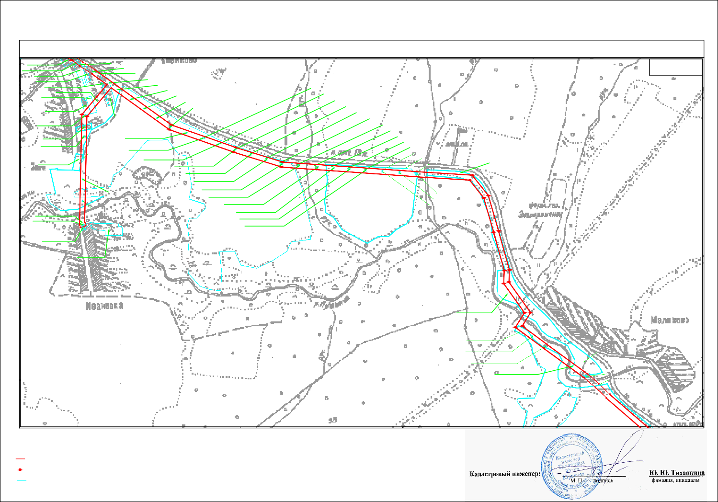
40:13:160202:40 - обозначение земельного участка, границы которого установлены в соответствии с законодательством

ОПИСАНИЕ МЕСТОПОЛОЖЕНИЯ
ПУБЛИЧНОГО СЕРВИТУТА: ЛИНЕЙНОЕ СООРУЖЕНИЕ - ВЛ-10 кВ №17 ПС "БУРАН", РАСПОЛОЖЕННОГО: КАЛУЖСКАЯ ОБЛАСТЬ, МАЛОЯРОСЛАВЕЦКИЙ РАЙОН
План границ

ЛИСТ 4

40:13:160202:49

64

123
40:13:000000:792(6)
40:13:160201:158(6)
40:13:000000:792(5)
40:13:160201:158(5)
40:13:160201:117

40:13:160201:173

122
40:13:160201:158(4)
40:13:160201:158(2)
65

40:13:160201:30
40:13:160201:158(3)

66
121

67

40:13:160201:190

72

40:13:160106:208(11)
40:13:160106:205(2)
40:13:160106:205(1)

40:13:160107:9

120
73
71 74
40:13:000000:1389

40:13:160201:69
40:13:160201:158(1)
40:13:160201:23

118

119

105

68

104

70 75

69 76
77

117

106

40:13:160202:41

78

103
40:13:000000:752(7)
40:13:000000:752(6)
40:13:000000:752(5)
40:13:000000:740(6)

40:13:000000:740(5)

116

107

102

40:13:160202:40

79

101

80

100

40:13:000000:740(4)
40:13:000000:752(4)
40:13:000000:740(3)

⁸¹ 40:13:000000:752(1)
40:13:000000:740(1)
82
83
99 84

115

108
85
98
97
96

40:13:000000:752(3)
40:13:000000:676(5)
40:13:160202:111(1)
40:13:000000:752(2)
40:13:000000:1430(3)

86 87
88
9594
93

89

92
40:13:000000:1430(5)

40:13:180401:37

40:13:180401:4

90

91

40:13:160202:63

40:13:160202:42
40:13:000000:780(1)
40:13:180401:36

114

109

113
112

110

111

Условные обозначения:
- граница публичного сервитута
10 - обозначение характерной точки границы
- границы земельного участка, которые установлены в соответствии с законодательством

Масштаб 1:5 000

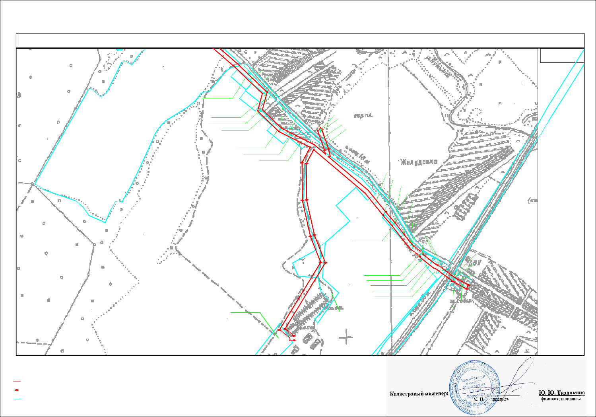
40:13:160202:40 - обозначение земельного участка, границы которого установлены в соответствии с законодательством

